администрация Дубровского сельского поселения
Постановление

от 30.05.2023 г. № 39 п. Дубровка

О завершении действия муниципальной программы «Поддержка и развитие дошкольного образования в Дубровском сельском поселении»

В соответствии с Федеральными законами от 06.10.2003 г.131-ФЗ «Об общих принципах местного самоуправления в Российской Федерации», от 29.12.2012 г. № 273-ФЭ «Об образовании в Российской Федерации», Указом Президента Российской Федерации от 07.05.2012 г. № 599 «О мерах по реализации государственной политики в области образования и науки», Уставом Дубровского сельского поселения
ПОСТАНОВЛЯЕТ:
ПОСТАНОВЛЯЮ:
- Завершить действие муниципальной программы «Поддержка и развитие дошкольного образования в Дубровском сельском поселении», утвержденной постановлением администрации Дубровского сельского поселения от 20.01.2020 г №1/2.
- Признать утратившим силу постановления администрации Дубровского сельского поселения от 20.01.2020 г № 1/2 «Об утверждении муниципальной программы «Поддержка и развитие дошкольного образования в Дубровском сельском поселении» (с изменениями и дополнениями).
- Настоящее постановление вступает в силу с момента подписания и распространяет действие на отношения, возникающие с 31.05.2023 г.
- Настоящее постановление разместить на официальном сайте администрации Дубровского сельского поселения.
- Контроль за выполнением настоящего постановления оставляю за собой.

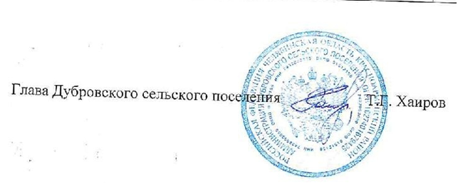

Глава Дубровского сельского поселения Т.Г. Хаиров

